6. Выступления на научно – практических конференциях, педагогических чтениях, фестивалях, круглых столах и др. (в качестве докладчика, лектора)

№ | Наименование | Год | Место | Вид публикации (статья, тезисы и др.) | Подтверждающий документ сертификат
1 | Принимала активное участие в работе городского методического объединения воспитателей старших групп г. Кызыла | 16.11.2022г. | МБДОУ Детский сад №19  г.Кызыла | Выступление с презентацией | Справка 16.11.2022г.
2 | Провела мастер-класс по изготовлению лэпбуков для воспитателей . | 21.12.2022г | МБДОУ № 33  г. Кызыла | Выступление с показом слайдов. | Справка  21.12 2022г
3 | Принимала активное участие в работе городского методического объединения воспитателей старших групп г. Кызыла | 16.11.2022г. | МБДОУ Детский сад №19  г.Кызыла | Педагогическое видео-мероприятия (НОД) с детьми старшего дошкольного возраста. | Справка 16.11.2022г.
4 | Провела в дистанционной форме мастер класс на тему «Чавага» | 19.11.2020г | МБДОУ детский сад «Чодураа» с. Чаа-Холь Чаа-Хольскогокожууна Республики Тыва | Мастер класс | справка  19.11.2020г.
5 | Провела Мастер – класс на тему: по  Ознакомлению с техникой  « Народная кукла-оберег» | 26.03 2021г | МАДОУ 22 КВ « Солнышко» | Мастер класс | Справка  От 26.03.21г

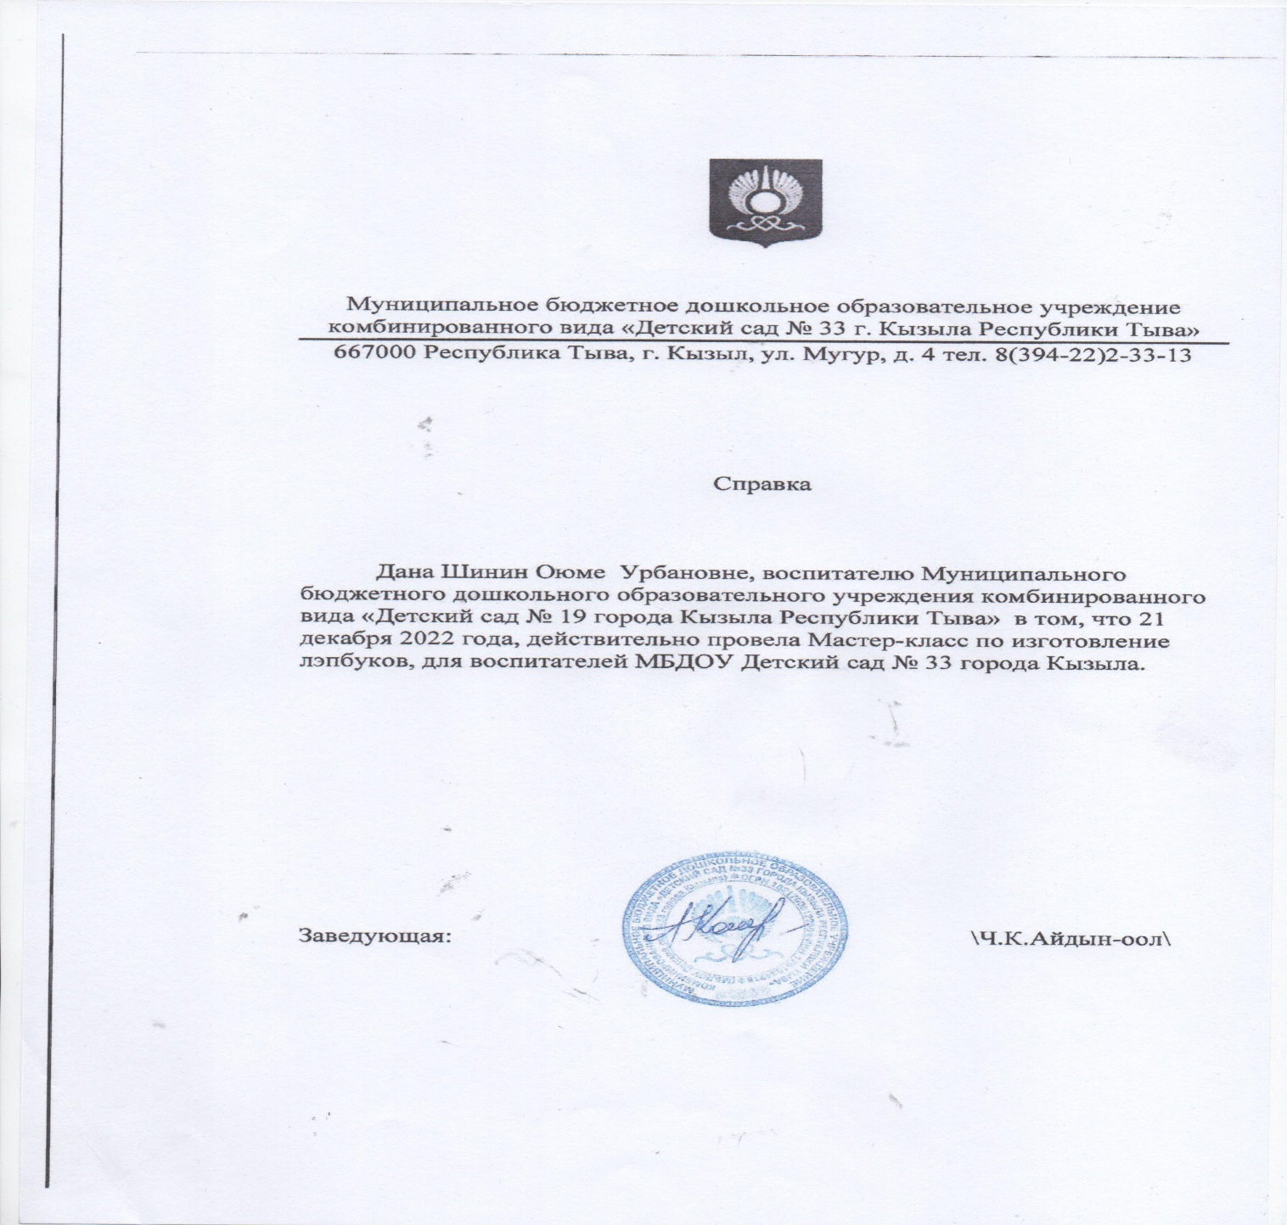
№1

№2
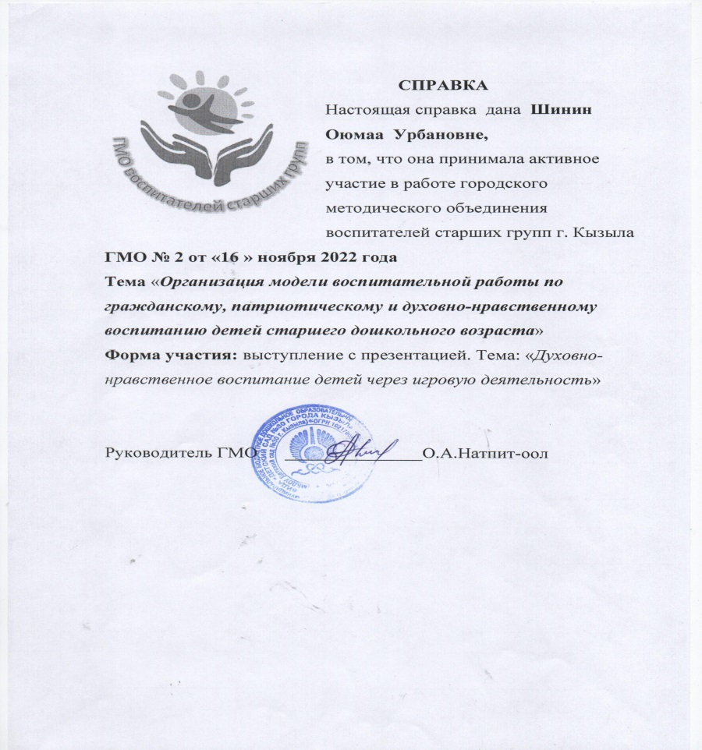

№3
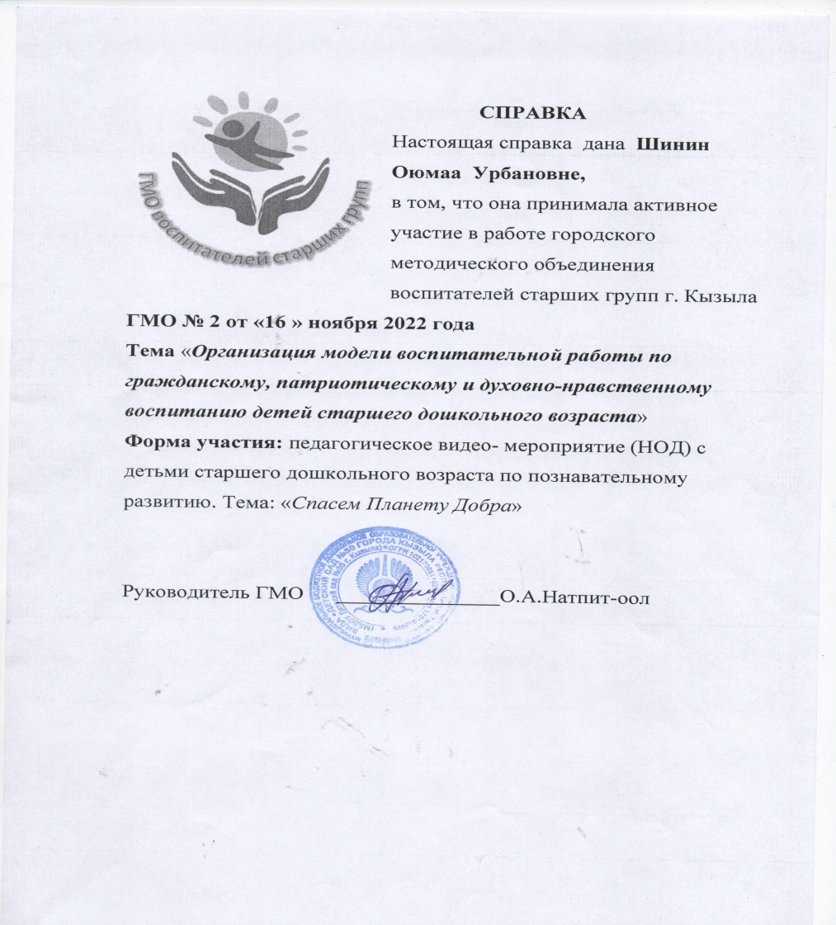

№4
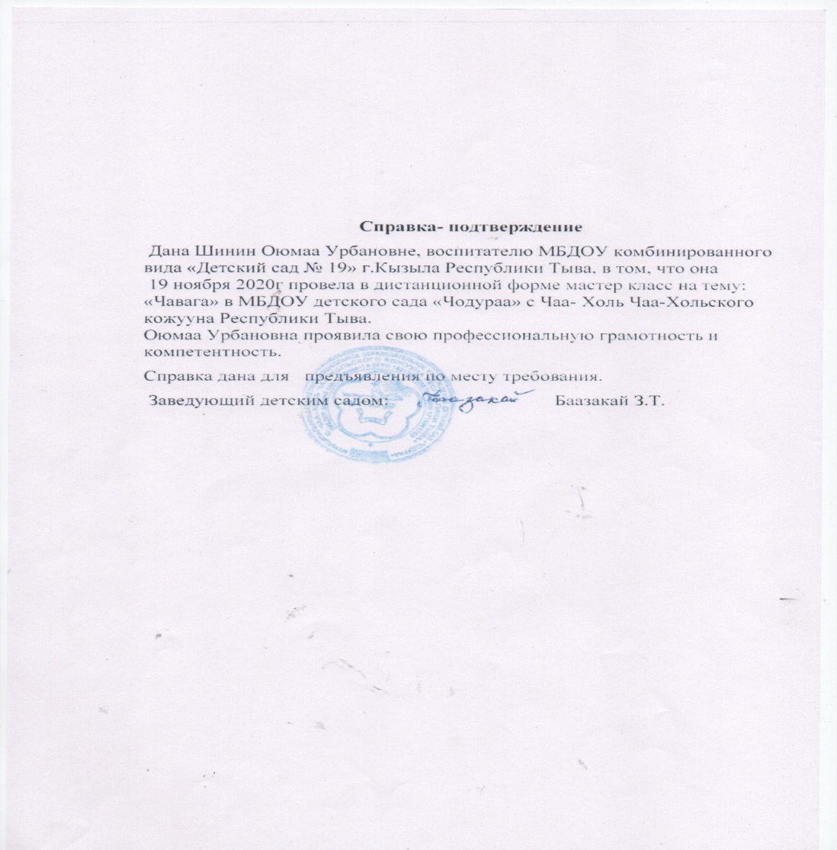

№5

